PEDIDO DE PROVIDÊNCIAS Nº 1841/2025
Operação tapa-buracos na Rua Andaraí, especialmente em frente ao número 207, no Bairro São Jorge.
Solicita-se, após os trâmites regimentais, que seja enviada cópia da presente proposição ao Poder Executivo, para que realize as seguintes providências:

Operação tapa-buracos na Rua Andaraí, especialmente em frente ao número 207, no Bairro São Jorge. Essa via se encontra bastante depreciada, o que acaba dificultando a vida dos moradores locais.

Diante do acima exposto e sabedores da atenção de Vossa Excelência aos anseios da comunidade, contamos com seu apoio no atendimento deste pedido.

Novo Hamburgo, 02 de junho de 2025.

Vereadora Daia Hanich

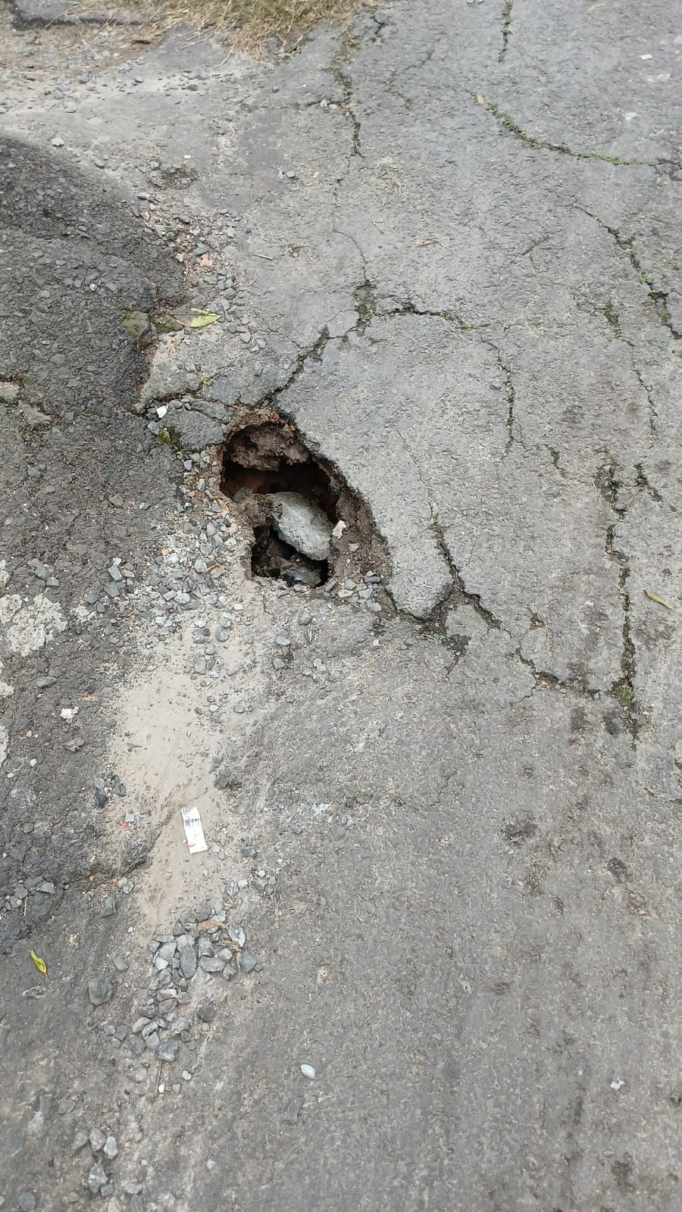

Obs.: Redação conforme original da autora.
/MST

